西南大学 计算机与信息科学学院（软件学院）
∣
∣
∣
∣
∣
∣
∣
∣
∣
密
∣
∣
∣
∣
∣
∣
∣
∣
∣
∣∣
封
∣
∣
∣
∣
∣
∣
∣
∣
∣
∣
∣
线
∣
∣
∣
∣∣
∣
∣
∣∣
∣
《Python智能数据分析》课程试题【B】卷
2023～2024学年 第1学期 |  |  |  |  |  |  |  |  |  |  | 期末考试
考试时间 |  | 120分钟 |  | 考核方式 |  | 机考 |  |  | 学生类别 |  | 本科 | 人数 | 90
适用专业或科类 |  |  |  | 软件工程 |  |  |  |  |  |  | 年级 | 2021级
题号 | 一 |  | 二 | 三 | 四 |  | 五 | 六 |  | 七 | 八 | 九 | 合计
得分
签名
阅卷须知：阅卷用红色墨水笔书写，得分用阿拉伯数字写在每小题题号前，用正分表示，不得分则在题号前写0；大题得分登录在对应的分数框内；统一命题的课程应集体阅卷，流水作业；阅卷后要进行复核，发现漏评、漏记或总分统计错误应及时更正；对评定分数或统分记录进行修改时，修改人必须签名。
特别提醒：学生必须遵守课程考核纪律，违规者将受到严肃处

要求：请在规定时间内在计算机上完成以下程序的设计、编写和调试，并提交程序文件以及程序运行过程中需要的数据文件。关键代码请予以注释。

一、数据统计及绘图（共40分，第1题5分，第2题5分，第3题5分，第4题5分，第5题20分）
Excel文件“母婴用品购物行为信息.xlsx”文件是某购物平台会员的历史购物行为信息。母婴用品购物行为信息的每一行代表一个交易行为，包含用户标识、交易ID、子类别ID、父类别ID、属性、购买数量、交易时间（YYYYMMDD）等信息。
读取文件并完成下列操作。
1、读取文件，取出母婴用品购物行为信息的所有数据。
2、转换交易时间的格式（新格式为YYYY-MM-DD），并新增年份、季度、月份、日的列，抽取交易时间的对应内容填充这些新增的列。
3、剔除购买数量超过3倍标准差的数据。
4、将处理得到的母婴用品购物行为信息只保留购买数量、年份、季度三个列，写入到result-1.csv中。
5、阅读筛选得到的母婴用品购物行为信息，绘制柱形图。柱形图绘制涉及到每个季度对应的销售数量。
绘图要求如下：
1）柱形图保存为result2.png文件，使用绿色填充。
2）按下列示意图分别设置图形标题和坐标名
绘图参考如下。这里隐去了季度和销售数量，考生的代码绘制的图片应该包含季度，以及销售数量。
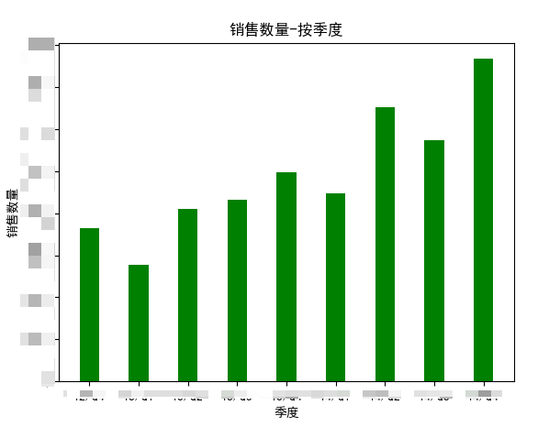

二、分类问题（共50分，第1题10分，第2题10分，第3题10分，第4题10分，第5题10分）
Excel文件“salesData.xlsx”是收集到的各个公司的手机销售数据。读取该文件，使用机器学习中的分类算法来分析数据，并给出最终的分类效果。
要求及步骤如下：
1、导入需要的库，读取Excel文件，取出需要的数据。
2、叙述预处理数据中的清洗数据部分，检测与处理缺失值有哪几种方法。
3、文件中可能存在一些地方是缺失了值。请使用预处理方法清洗数据，并采用均值填充缺失的值，然后对处理完后的所有数据进行标准化。
4、任选一种分类方法，切分数据集为训练集和测试集（8：2），建立模型并拟合。
5、评价分类效果，并打印在第4题中切分出的测试集的分类结果，结果写入“分类结果.xlsx”。
“分类结果.xlsx”内容参考下图（不完整）：
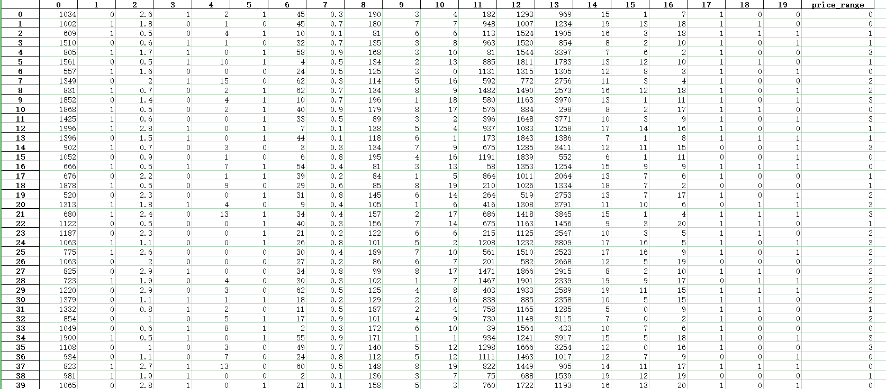

三、问答（共10分）
叙述回归是什么，给出三个典型的回归算法，以及三个回归模型典型的评估方法。

